## Guide d’utilisation

### Configuration requise

Avant d’installer l’application sur son smartphone,rassurez-vous d’avoir les configurations minimales ci-dessous.

|  |  |
| --- | --- |
| UE | 500 Mhz recommandé |
| RAM | 256 Mo (Recommandé 2 Go) |
| Espace disque disponible | 200 Mo |
| Système d’Exploitation | Android ( >=8 ) ,IOS (>= 13) |

### Installation de l’application

Se connecter à travers son smartphone sur la plateforme de votre choix, App Store pour les utilisateurs d’Iphone et Play Store pour les utilisateurs d’android, puis

Aller dans la barre de recherche et taper Mutuelle, puis télécharge et installe comme tout autre application.

* Pour lancer mutuelle, cliquer sur son icône de l’application, et on obtient la fenêtre suivante :

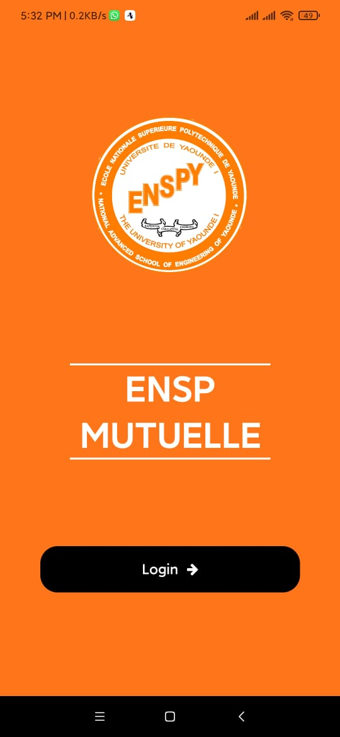

Figure 1: interface de login 1

* Cliquez sur « **Login »,** la page suivante s’ouvre pour entrer ses coordonnées de connexion

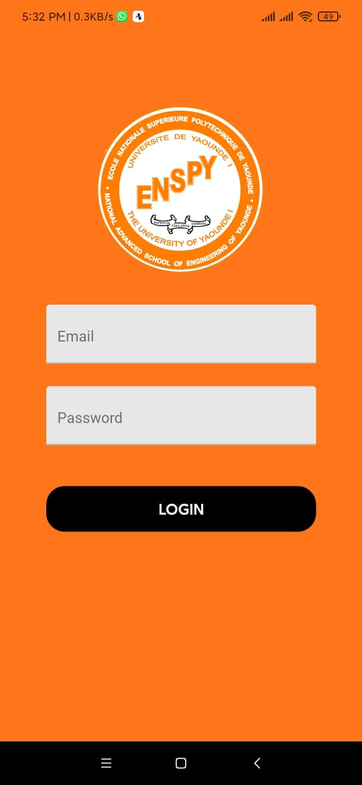

Figure 2: interface de login 2

### Exploration de la page de démarrage

La Plateforme de démarrage constitue une plateforme pratique qui présente les différentes fonctionnalités de l’application. La page d’accueil de l’application est la suivante :

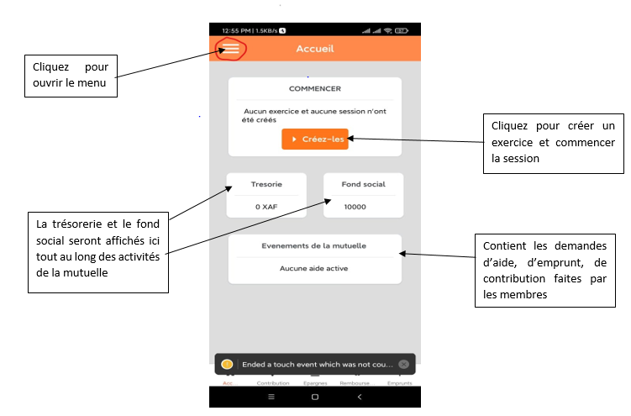

Figure 45 : interface d’Accueil

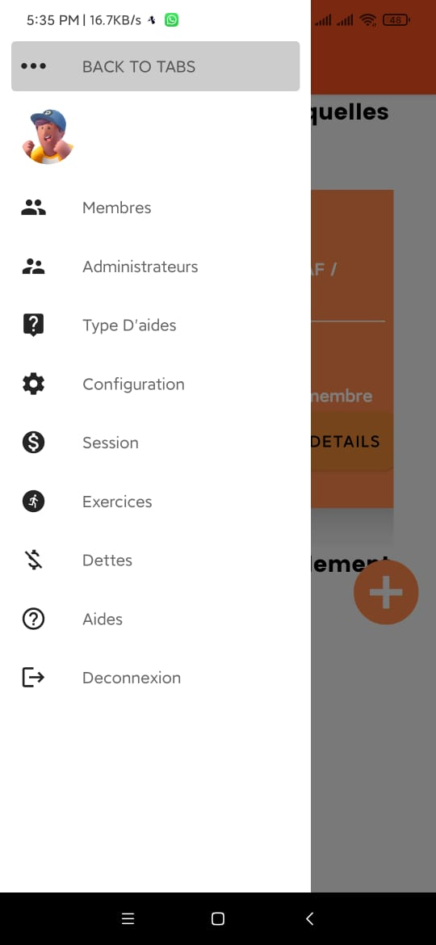

Figure 46 : interface Menu

La Page d'accueil nous permet d’avoir un aperçu des différentes fonctionnalités de l’application.

Le menu de l’application est présenté ci-dessus. Dans la suite nous allons présenter chaque rubrique du menu :

* **Membres :**

Dans cette section, l’utilisateur peut consulter les différents membres de la mutuelle (le nom, téléphone …). L’administrateur de la plateforme peut éditer (ajouter et/ou supprimer un nouveau membre)

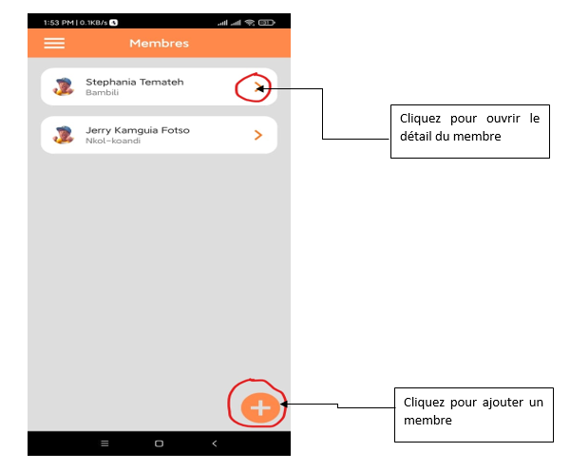

Figure 47 : interface Membres

Lorsqu’on clique sur un membre, l’interface du détail est la suivante :

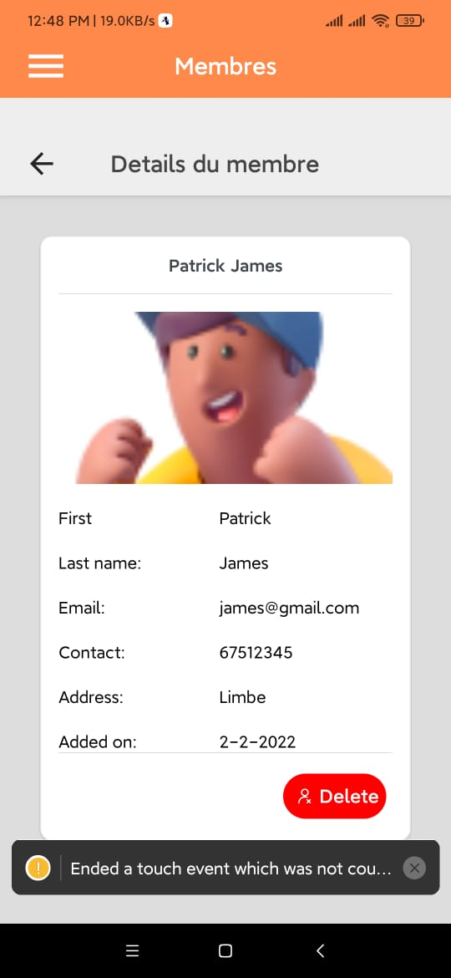

Cliquez ici pour supprimer le membre

Figure 48: interface détail du membre

On clique sur le bouton **« Delete »**  pour supprimer le membre et l’interface suivante s’affiche :

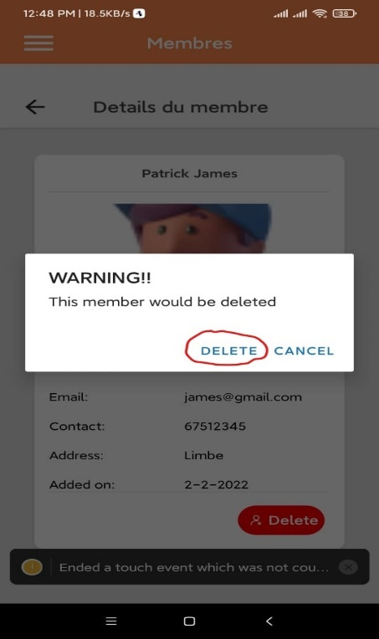

Figure 49: interface de suppression de membre

Cliquez sur **« delete »** pour supprimer et **« cancel »** pour annuler.

Pour **ajouter un membre**, nous avons l’interface suivante :

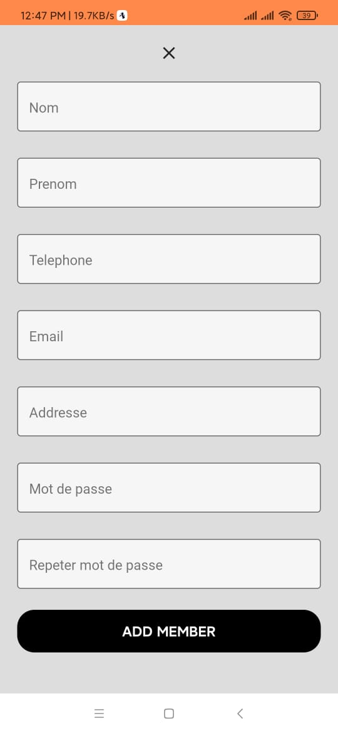

Après avoir remplir le formulaire, Cliquez ici pour ajouter le membre

Figure 49: interface Ajouter membre

On remplit les informations et on clique sur **« ADD MEMBER ».**

* **Administrateur :**

Cette page nous permet d’éditer administrateurs de la plateforme

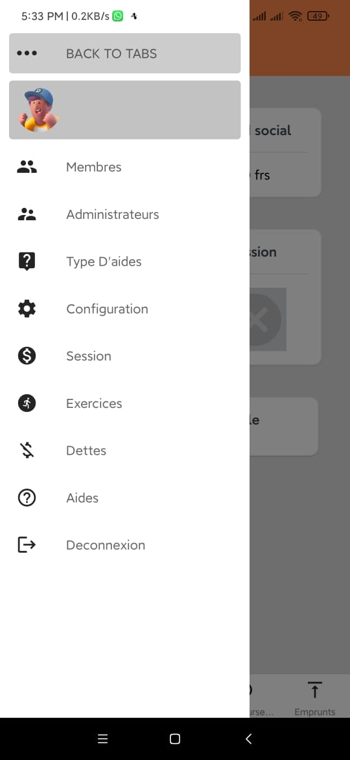

Figure 3: interface 4

Lorsqu’un clique sur **« Administrateurs »,** on obtient l’interface suivante :

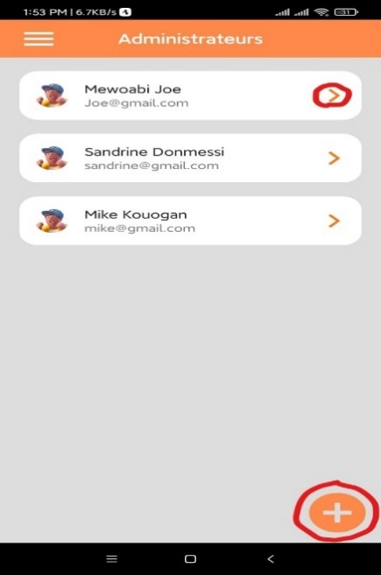

Cliquez ici pour afficher les détails de l’administrateur

Cliquez ici pour ajouter un administrateur

Figure 53: interface Administrateurs

Cette interface a le même principe que celle du **« Membres ».**

* **Type D’aide**

Dans cette rubrique l’administrateur pourra consulter, modifier mais aussi ajouter une aide(type)



Figure 44: interface 5

L’interface **« Type d’aides »** est la suivante :

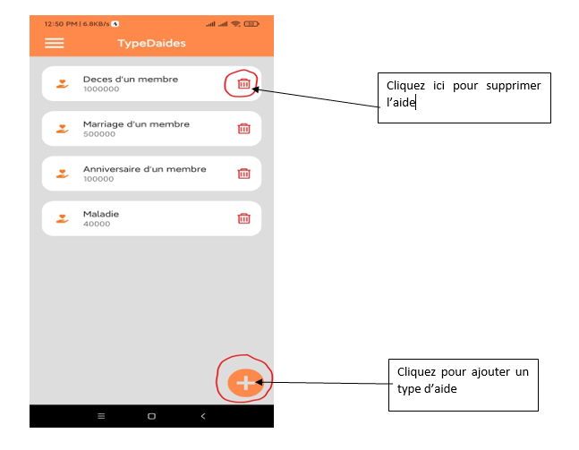

Pour ajouter un type d’aide, on a l’interface suivante :

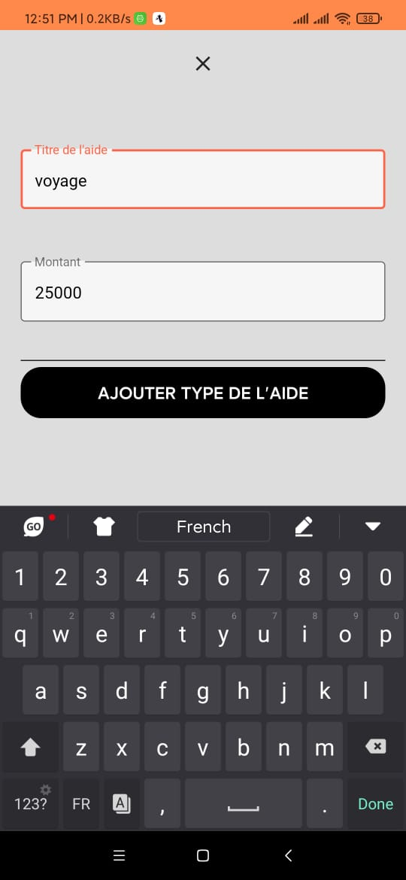

Cliquez ici pour valider l’ajout du type d’aide

Figure 55: interface Ajouter type d’aide

Lorsqu’on valide, on voit l’aide qui a été ajoutée dans l’interface **« type aide ».**

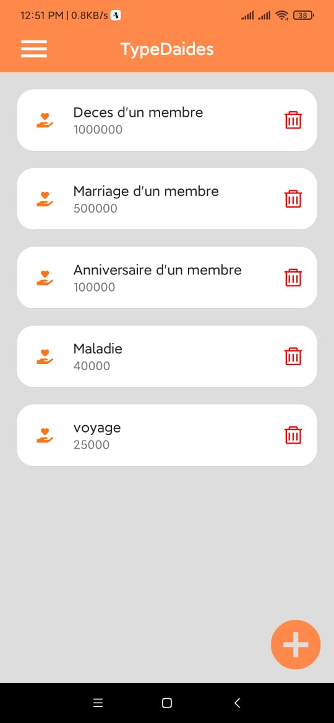

Le type d’aide a été ajouter

* **Configurations :**

Les configurations relatives à l’application



Figure 56: interface 6

L’interface pour modifier les configurations est la suivant :

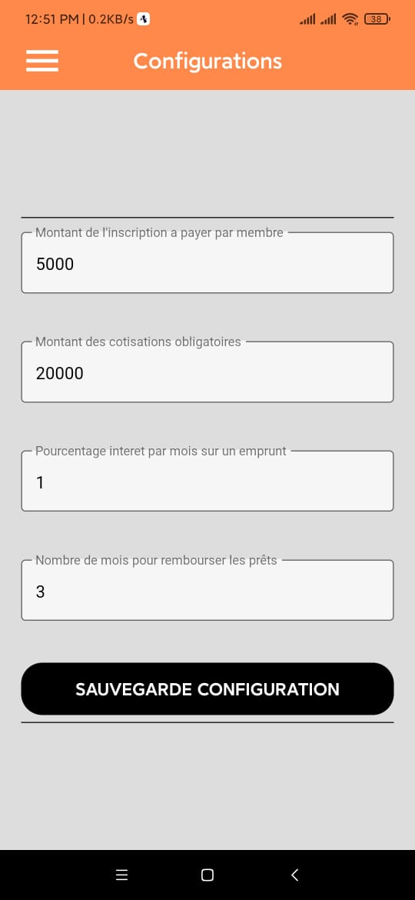

Cliquez ici pour sauvegarder les nouvelles configurations

On modifie les configurations et on clique sur **« Sauvegarder les configurations ».**

* **Exercice et Session :**

Maintenant on va lancer un exercice et montrer toutes les activités d’une session :

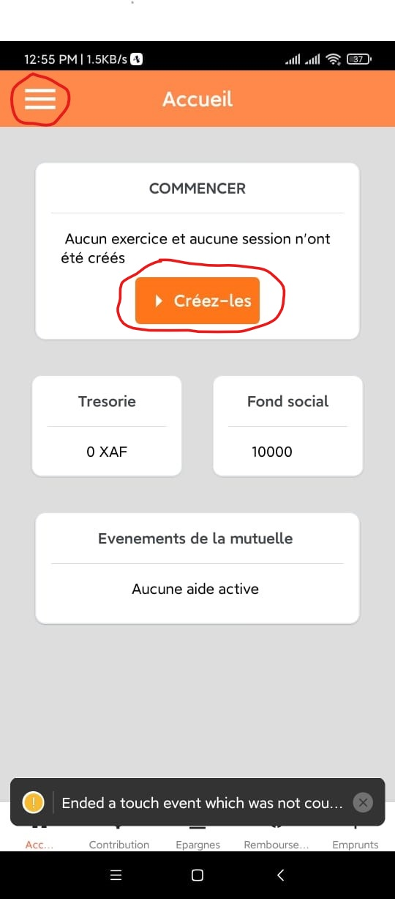

Au début la trésorerie est à 0 XAF

Cliquez ici pour débuter l’exercice et créer la session

Figure 58: interface

Lorsqu’on clique sur **« créez les »,** on valide la création et l’interface suivante s’affiche :

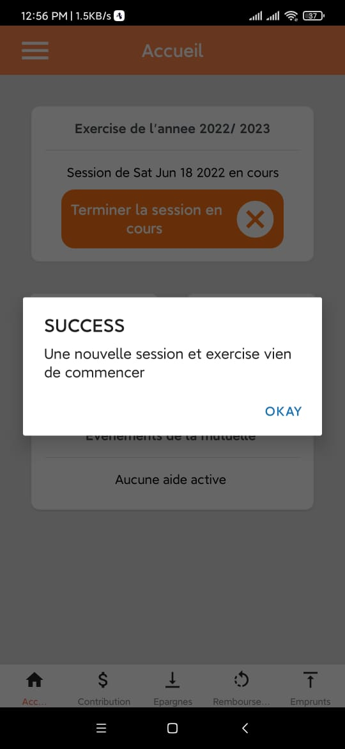

Nous allons présenter comment on réalise chacune des activités d’une session.

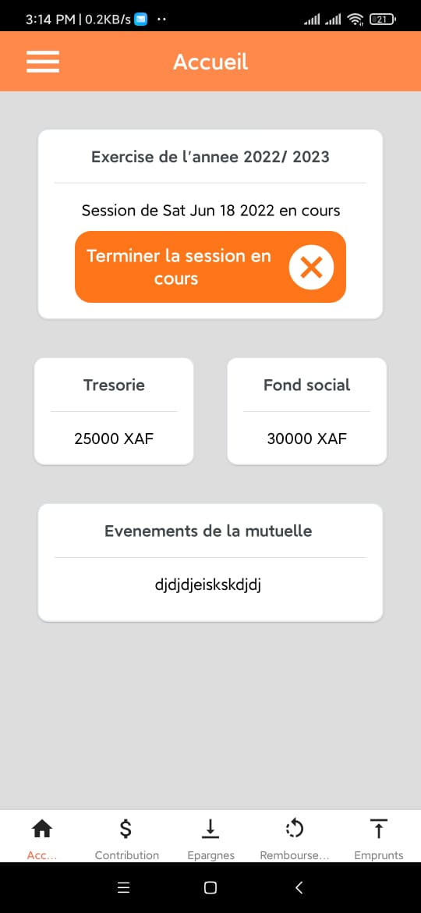

Cliquez ici pour terminer la session

Les activités de la session

Pour passer à une activité on utilise la barre de navigation ci-dessus :

**Contribution, Epargnes, Remboursement et Emprunts.**

* **Contribution**

L’interface est la suivante :

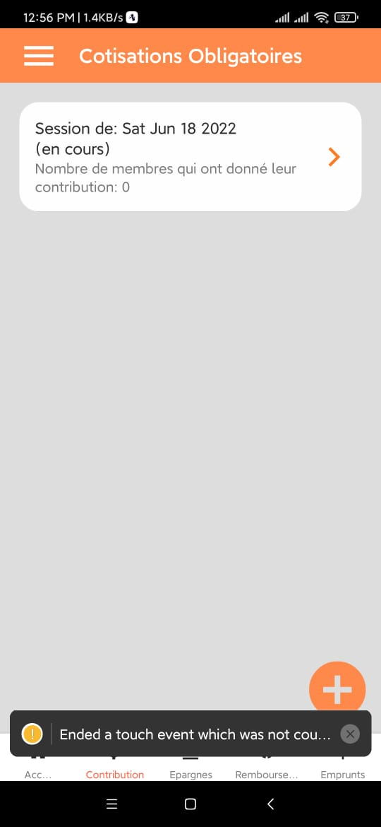

Cliquez ici pour ajouter une contribution

On voit qu’il y a encore aucune contribution pour la session.

Nous allons ajouter une contribution en cliquant sur le bouton **« + »**

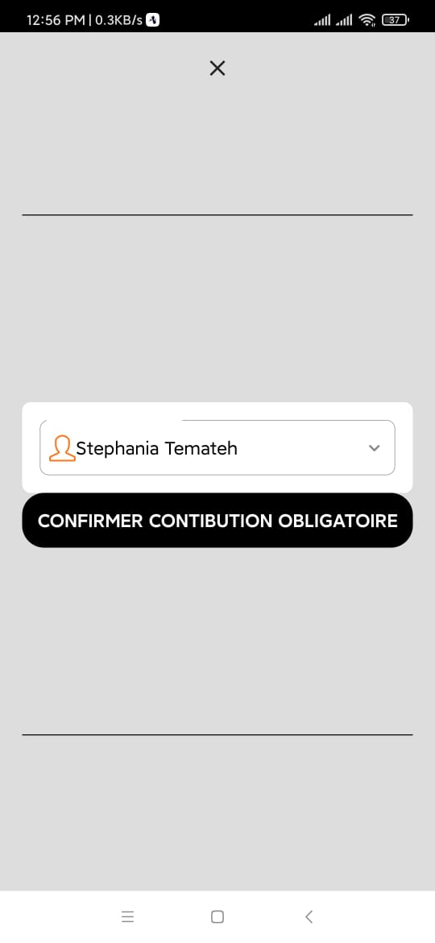

Cliquez ici pour valider la contribution du membre

On choisit le membre et on confirme la contribution pour le membre.

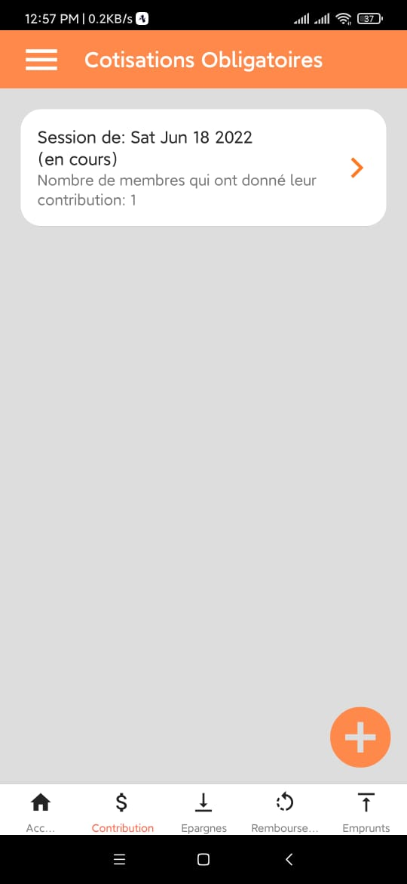

Cliquez ici pour afficher les détails des contributions

On voit qu’il y’a maintenant une contribution enregistrer.

On clique pour voir les détails des contributions. On obtient la page suivante :

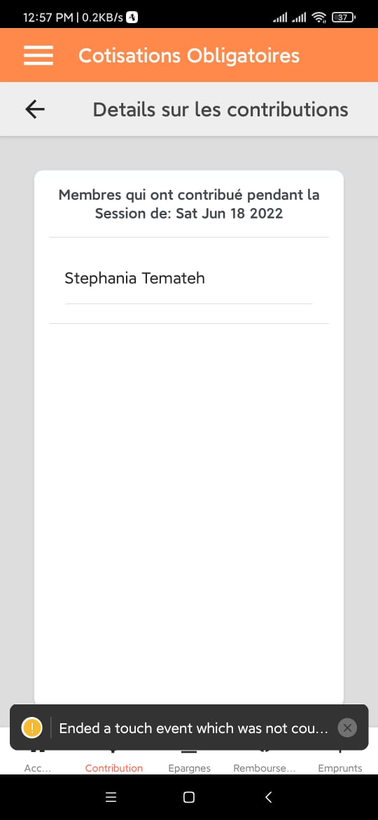

* **Epargne**

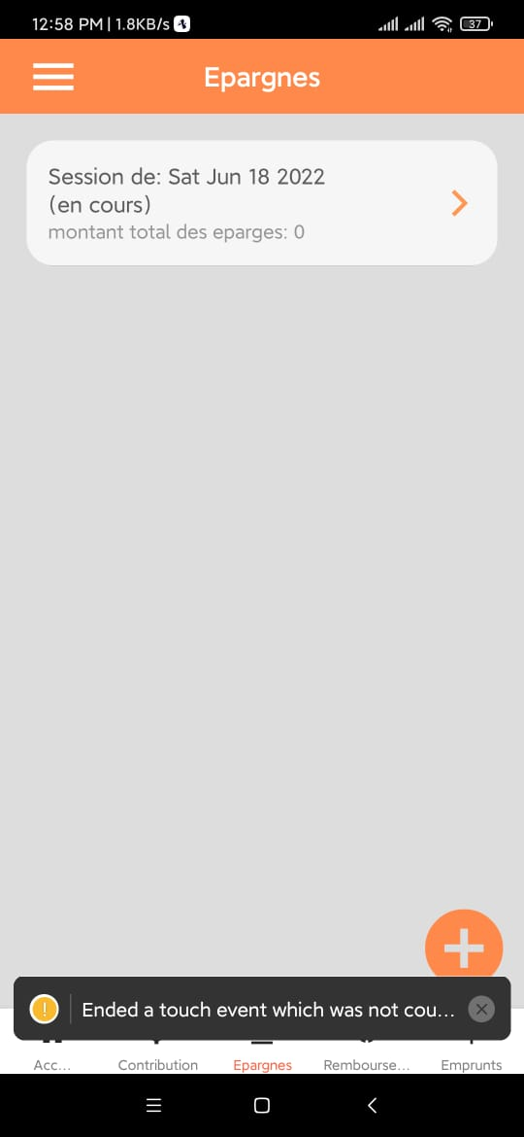

Cliquez ici pour ajouter une épargne

Cliquez ici pour afficher les détails des épargnes

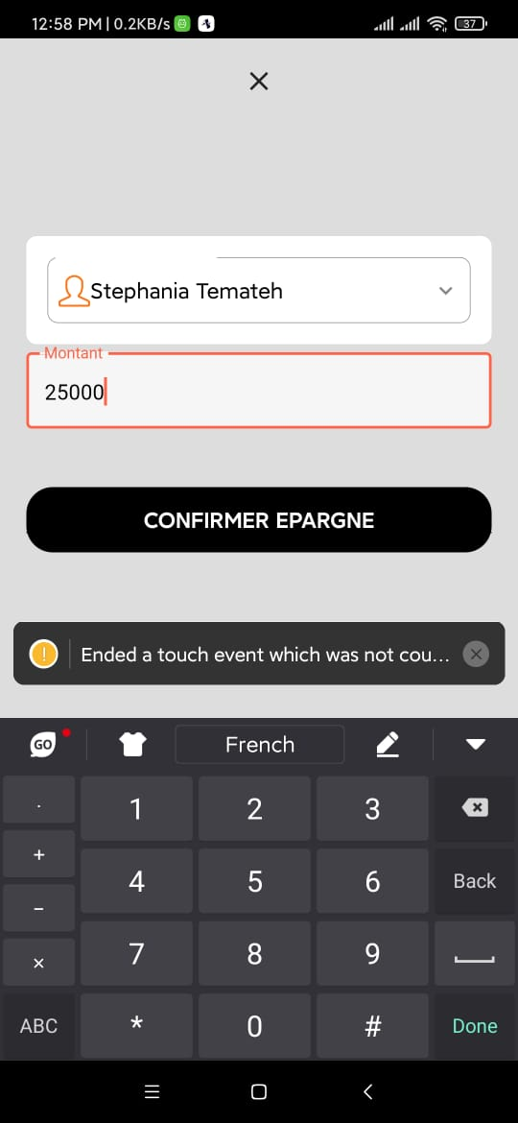

Cliquez ici pour confirmer l’épargne du membre

Après la validation, la trésorerie sera crédité du montant de l’épargne.

* **Remboursement**

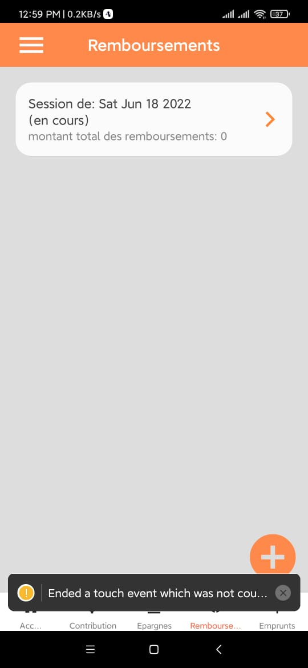

Cliquez ici pour faire un remboursement

Cliquez ici pour afficher les détails des remboursements

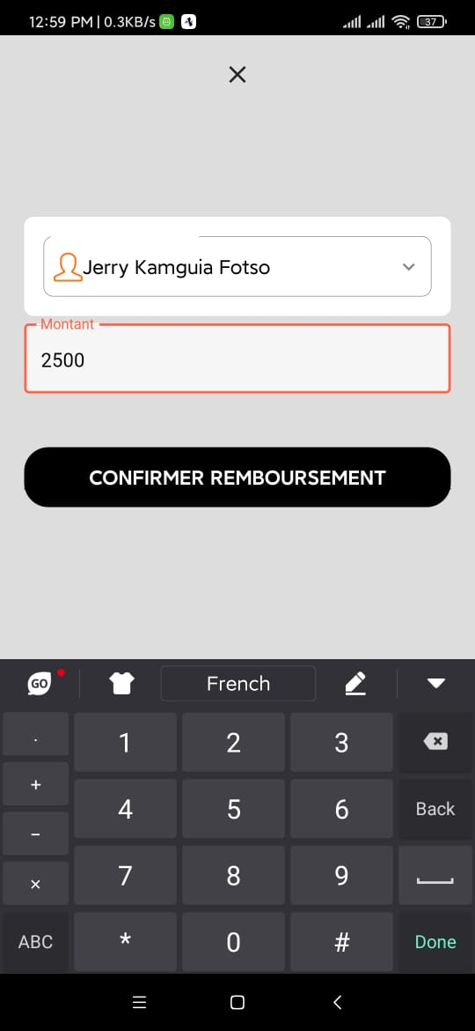

Cliquez ici pour valider le remboursement

Si le membre n’a aucun emprunt en cours, le message suivant s’affiche :

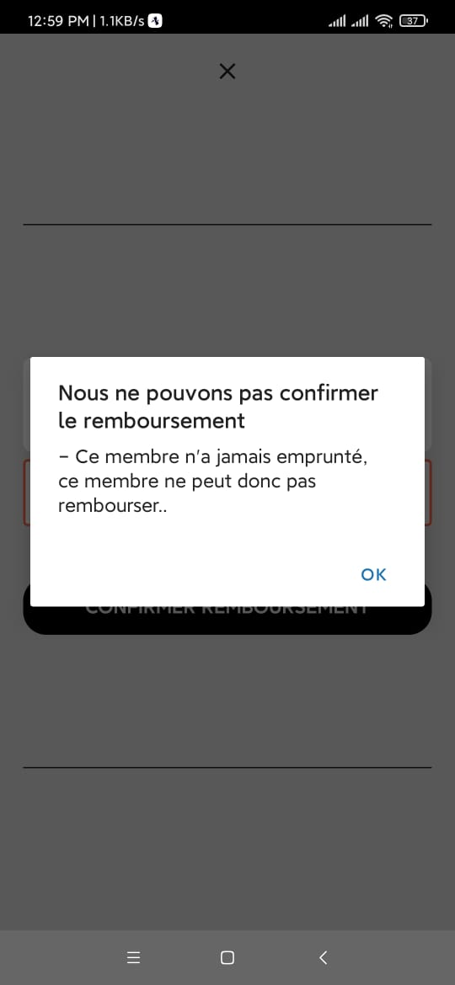

* **Emprunt**

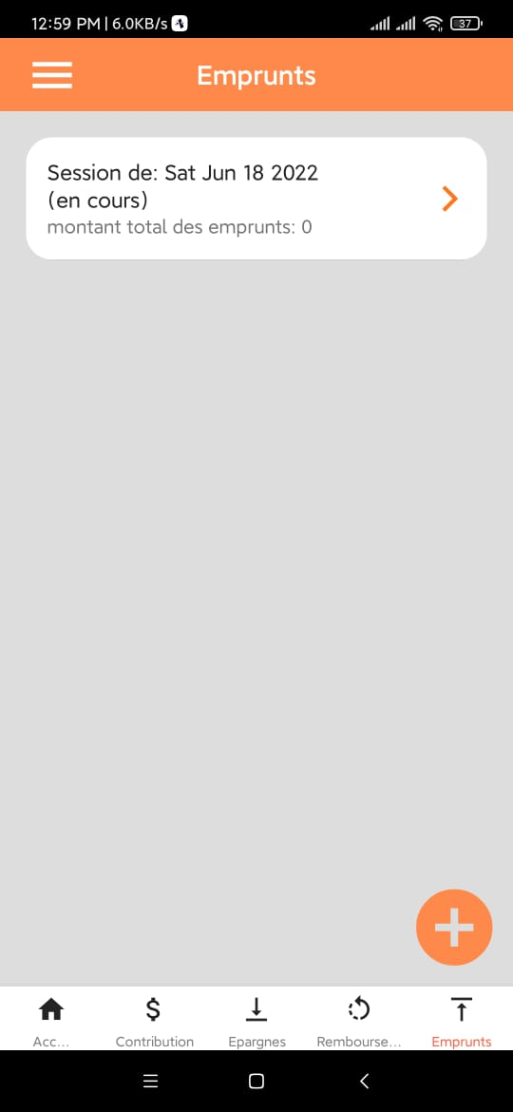

Cliquez ici pour faire un emprunt

Cliquez ici pour afficher les détails des emprunts

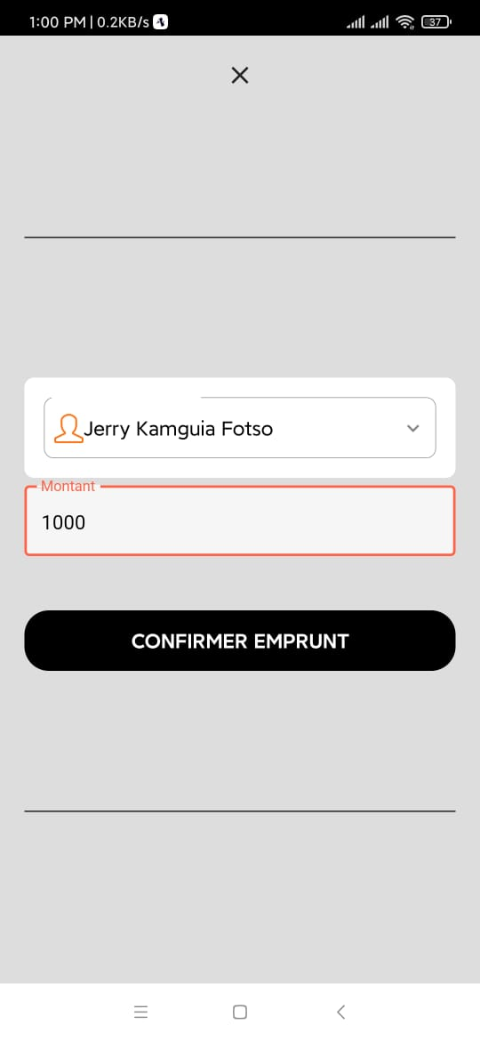

Cliquez ici pour confirmer l’emprunt

Si le membre n’est pas en règle, on a le message suivant :

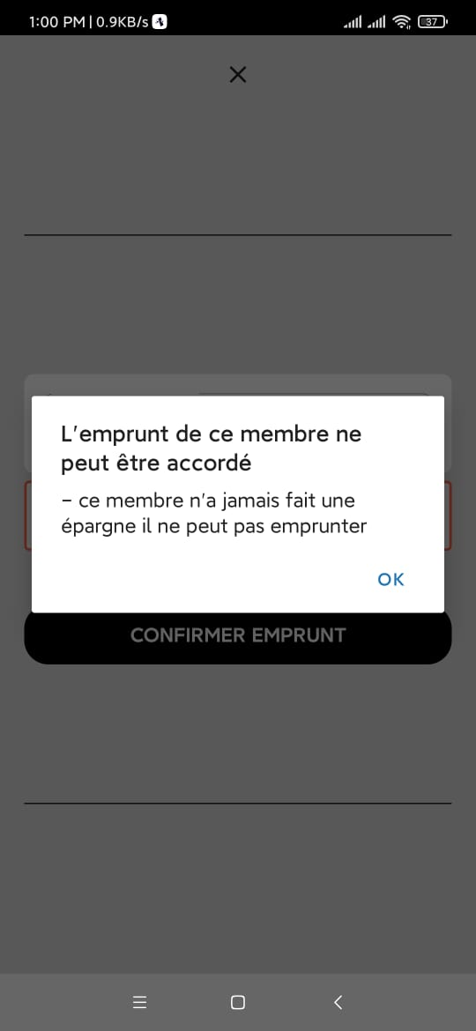

Après avoir exécuter toutes les activités, on clique sur terminer la session et la session est enregistrée.

